哈尔滨工业大学计算机科学与技术学院

实验报告

课程名称： 计算机系统安全

课程类型： 选修

实验题目： 完整性访问控制系统设计与实现

学号：1170300728

姓名： 汤添凝

1. **给出应用系统的安全策略文档。**

用户拥有申请存取款功能和查询功能。用户在申请存取款后，会生成一个账单，提交到管理员处。待管理员同意后，才能执行操作。

在登录界面可以进行两种操作——登录和注册。

取款和存款需要首先输入金额，然后生成一个账单。管理员登录后可以看见用户申请的账单信息，里面有用户的用户名和更改金额。管理员认证通过后，该账单被删除，该操作执行成功。如果管理员没有同意，则直接取消账单。注意：取款金额不能超过当前拥有的金额。

查询是直接调用当前数据库中的数据，没有更改数据库中的信息，不需要管理员进行同意。

1. **提供交互界面，能够完成录入、查询等功能。**

登陆界面：

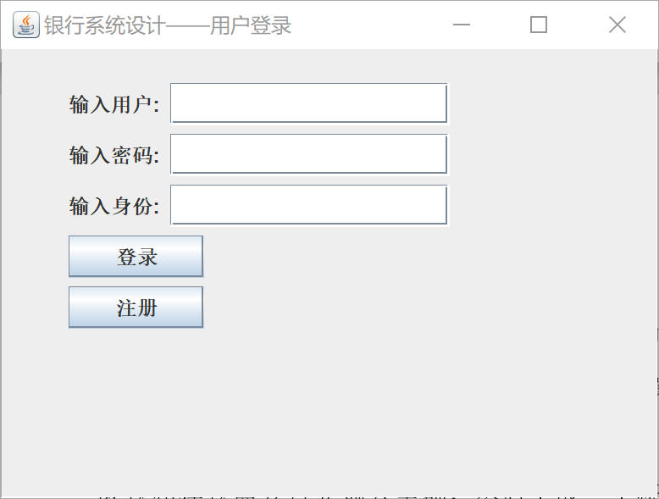

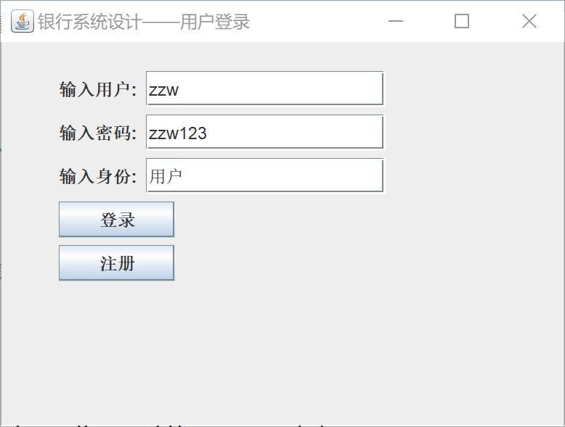

注册界面

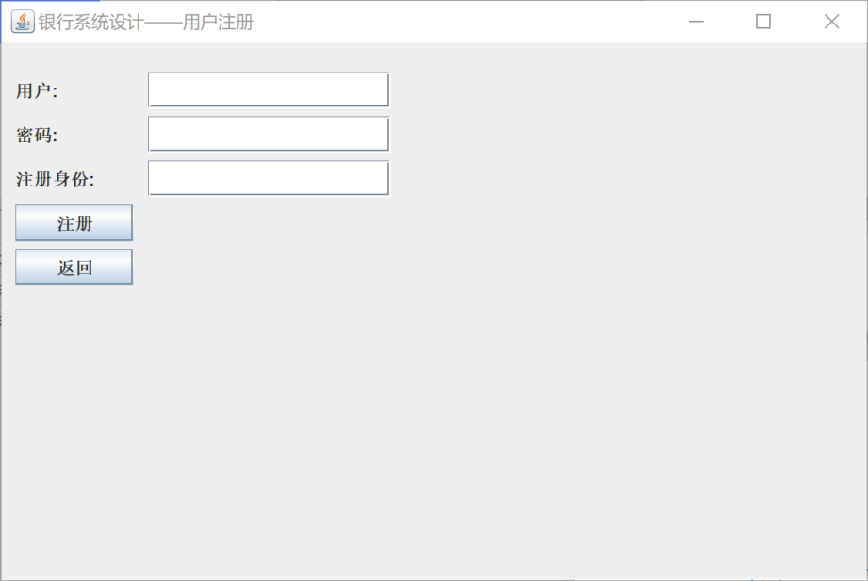

用户登录后的客户服务界面

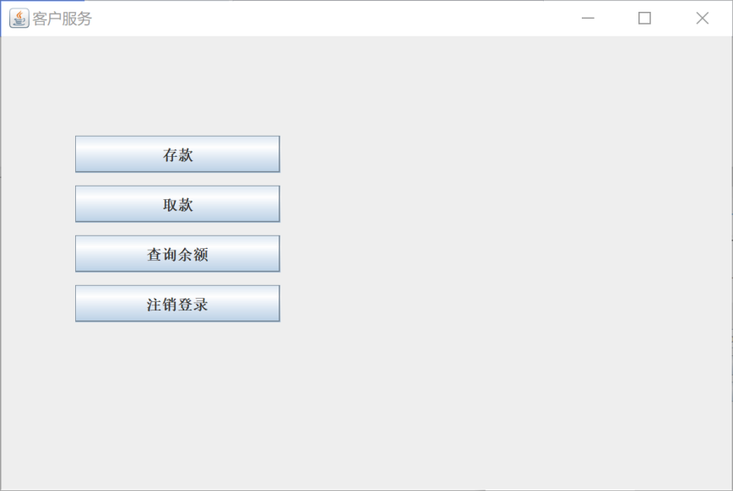

存款界面

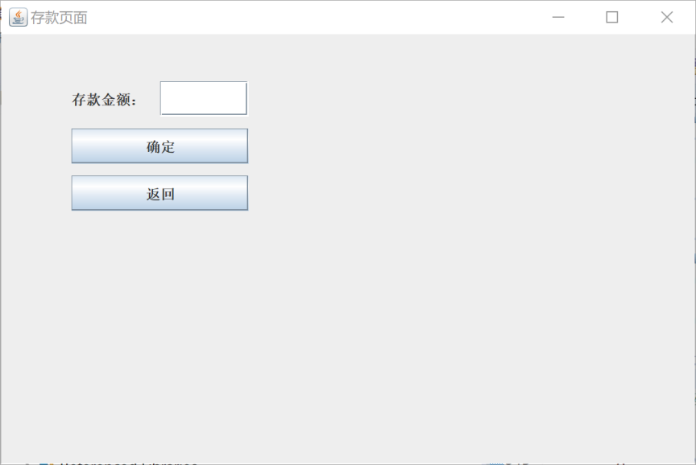

输入金额后弹出的登录界面

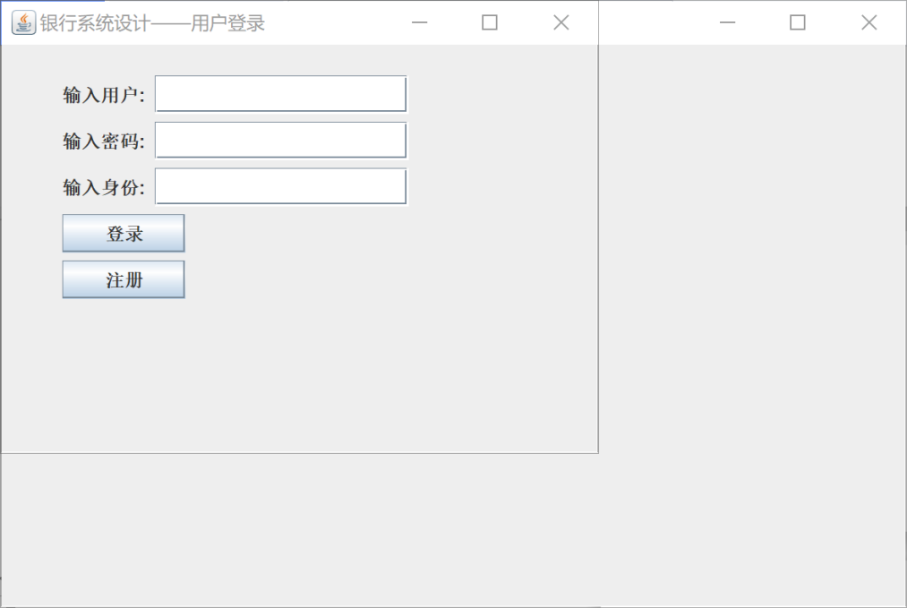

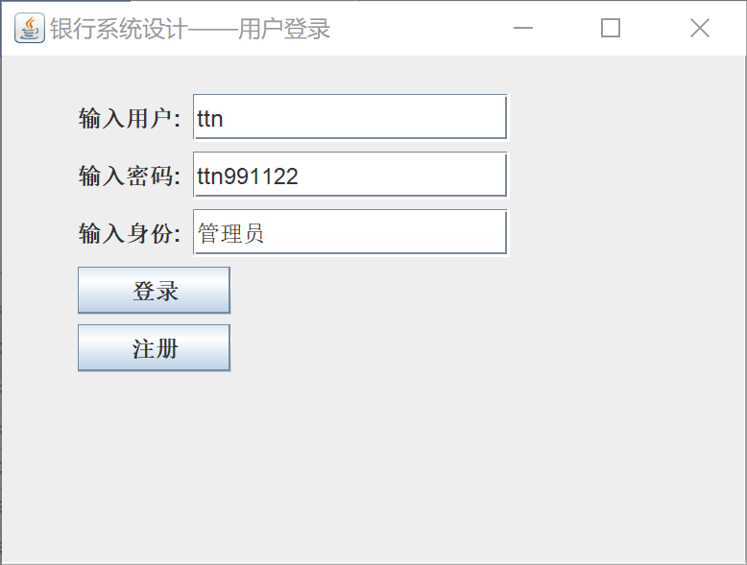

管理员进行确认或取消确认（同意或不同意）：

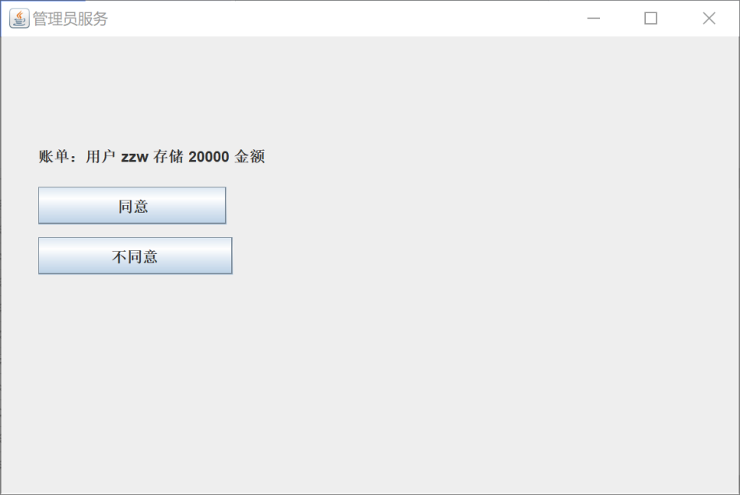

取款界面

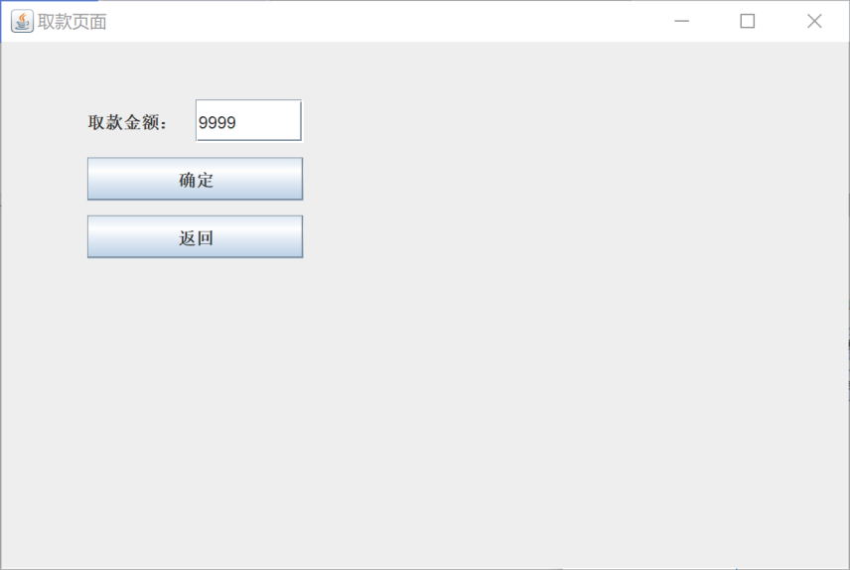

取款后，登录管理员账户，进行确认或取消确认（同意或不同意）

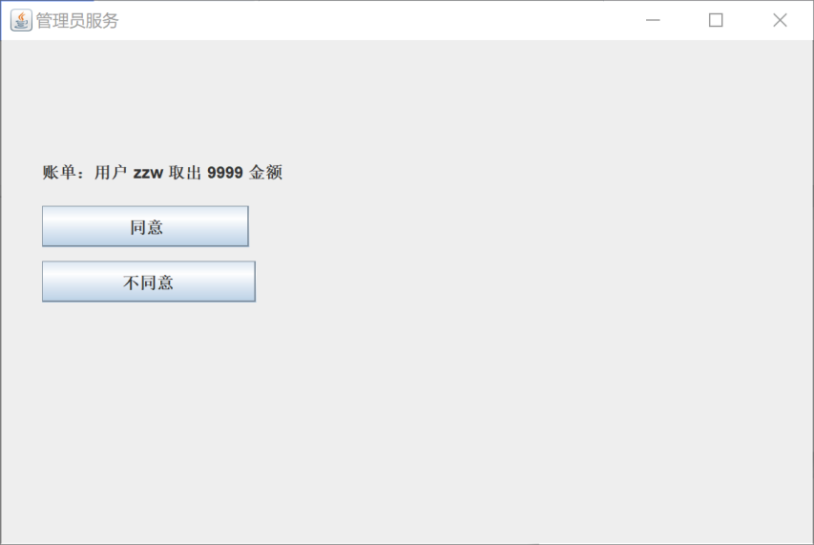

查询界面

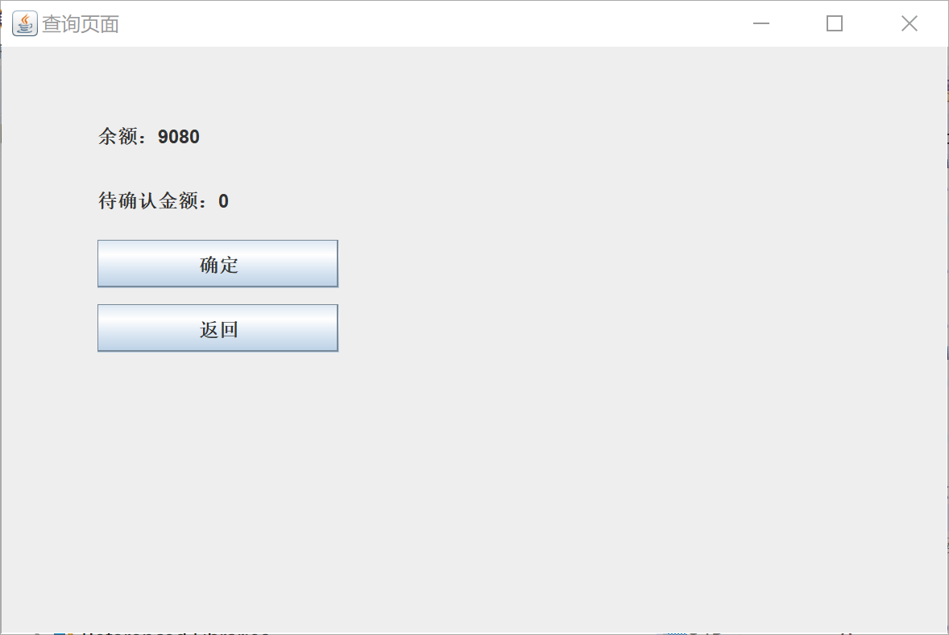

1. **满足功能分离以及责任分离原则。**

在完整性策略定义的授权方式里面，功能分离原则禁止一个实体完成单独完成一个操作。我们的用户相当于一个实体，对于查询和退出登陆两种操作是用户自身的权力，而且不影响数据的完整性。

对于取款和存款两种操作，会对数据库中的内容进行修改，所以此时必须采用功能分离的原则。

为此，增加一个管理员身份的用户。单独有管理员时他不能做任何事情，单独有用户他只能查询余额，只有在用户申请这两种然后管理员同意时操作才能完成，符合功能分离的原则，同时也能保证数据的完整性。

另外，责任分离原则禁止一个实体同意一个要求较大的操作，需要至少两个以上实体同意才能完成该操作。对应到本系统中，即增加一个上级管理员身份用户。当任意订单的状态不为“需要提交申请并已经提交”时，上级管理员不能做任何事，但是当存在该特殊状态的账单时，上级管理员需要选择同意或者不同意操作，符合责任分离原则。

1. **保存审计日志。**

所有的日志，都保存在 log.txt 内，部分信息内容如下：

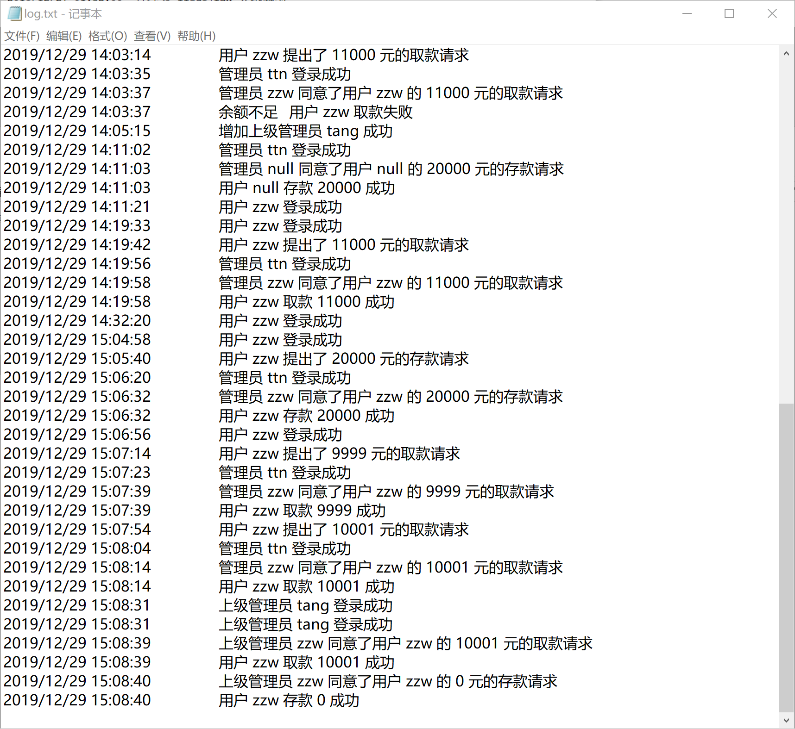

1. **遵循Clark-Wilson模型，定义应用系统的完整性限制条件。**

Clark-Wilson模型考虑如下几点：

1）主体必须被识别和认证

2）客体只能通过规定的程序进行操作

3）主体只能执行规定的程序

4）必须维护正确的审计日志

5）系统必须被证明能够正确工作

如果把管理员看作主体，用户为客体，则管理员登陆界面即为认证过程，管理员的用户和密码只有自己才能知道的，满足1）。

作为客体的用户只能进行取款、存款、查询、返回四种操作，满足2）

主体管理员只能进行认证，不能单独进行存款取款等操作，满足3）

证明4）、5）

下面以几个操作为例：1、登陆2、查询3、取款1000 4、存款10000 5、返回

首先登陆查询，可以发现与当前存款完全相同

数据库内的信息：

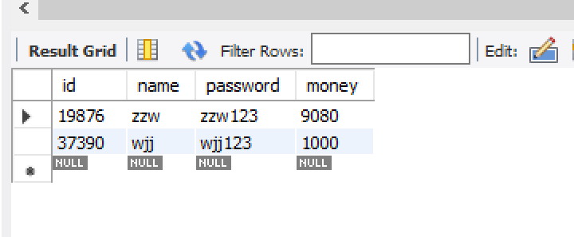

查询的信息：



然后取款1000

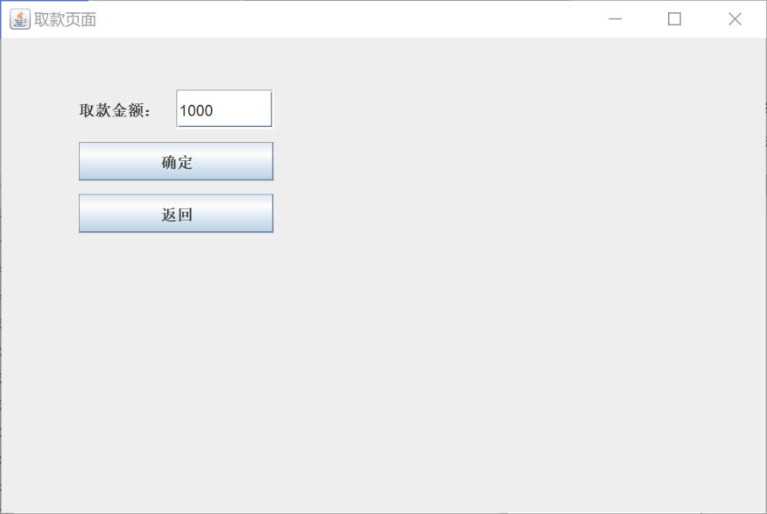

管理员同意：

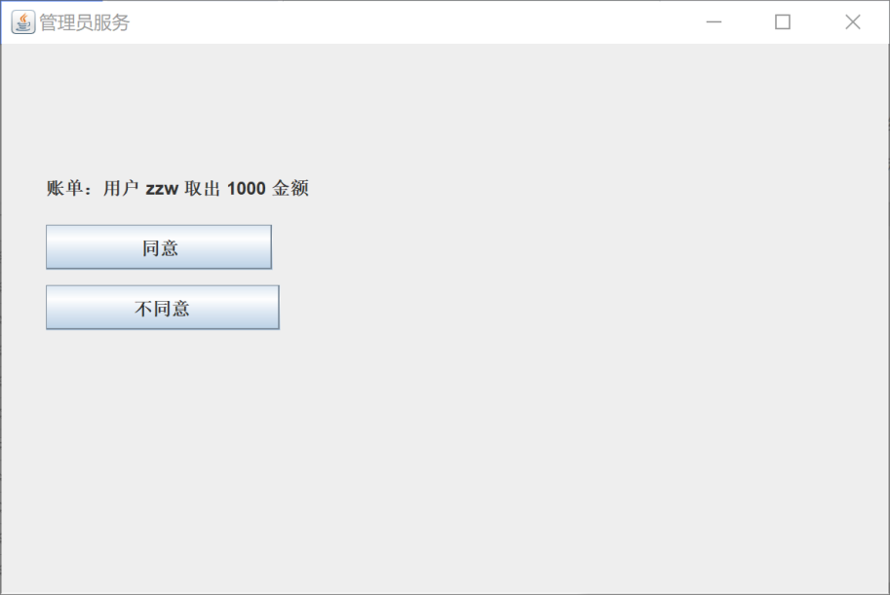

取款结果：

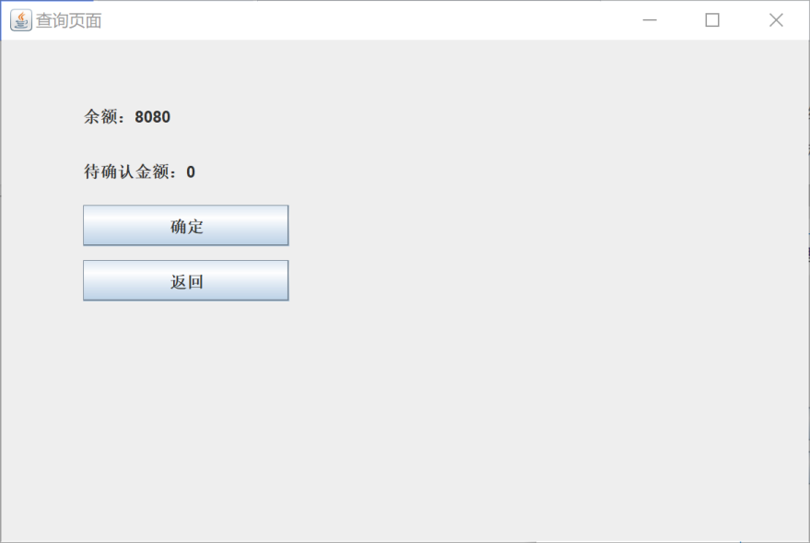

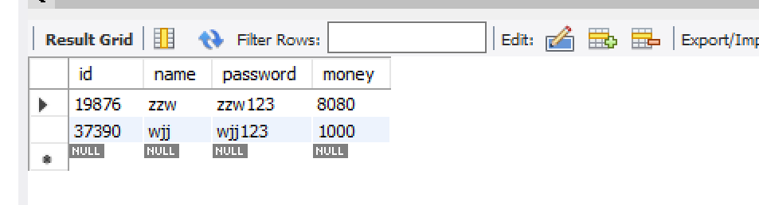

再存款 10000

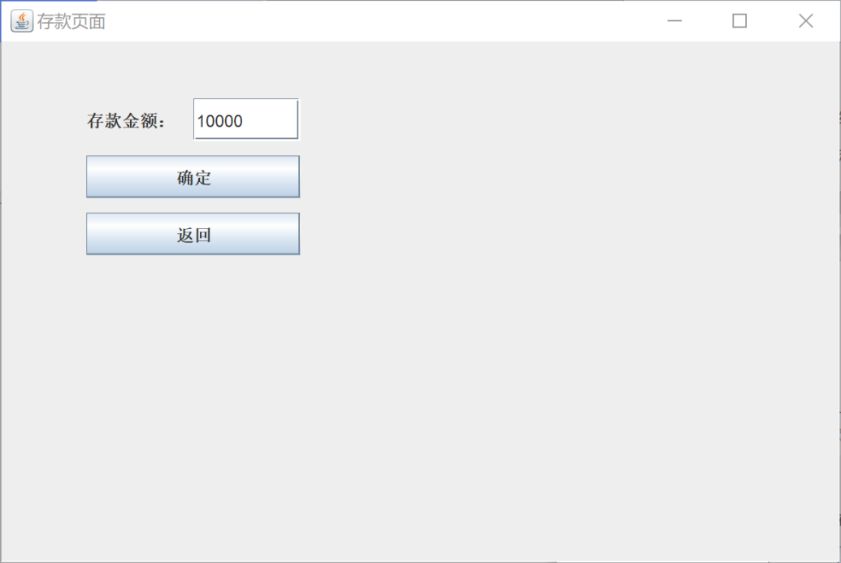

管理员同意：

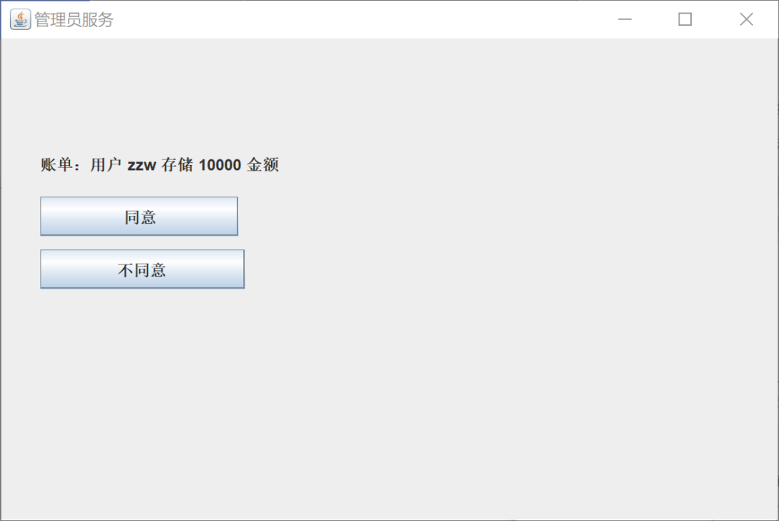

存款结果：

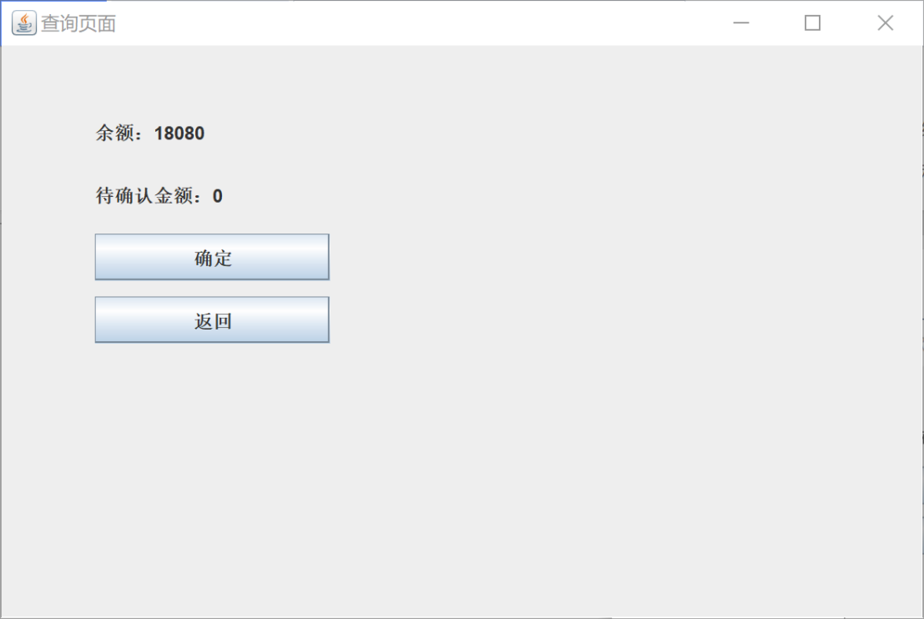



最后取款11000，大于10000的阈值，触发责任分离，需要上级管理员同意：

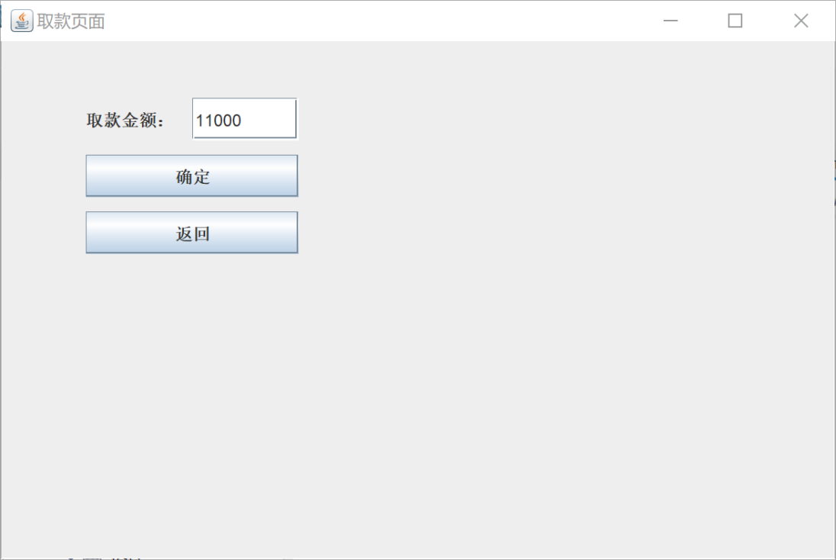

管理员界面同意并提交给上级：

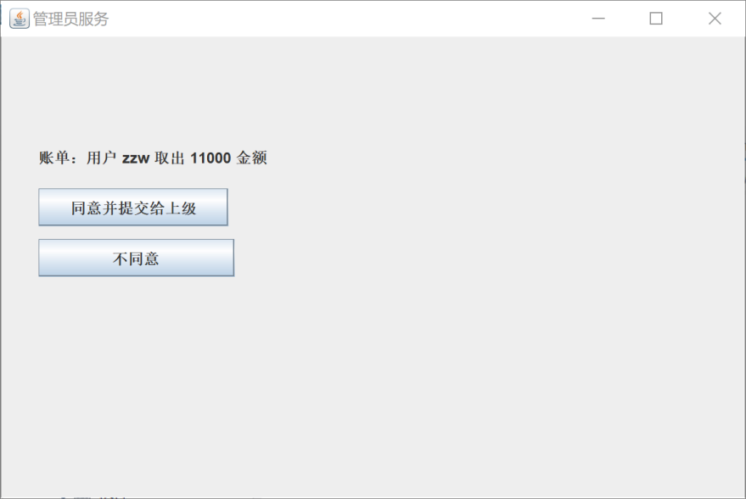

回到客户端发现取款尚未通过：

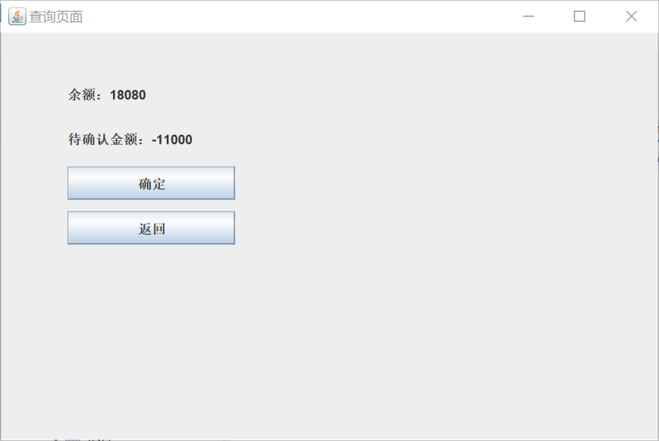

登录上级管理员：

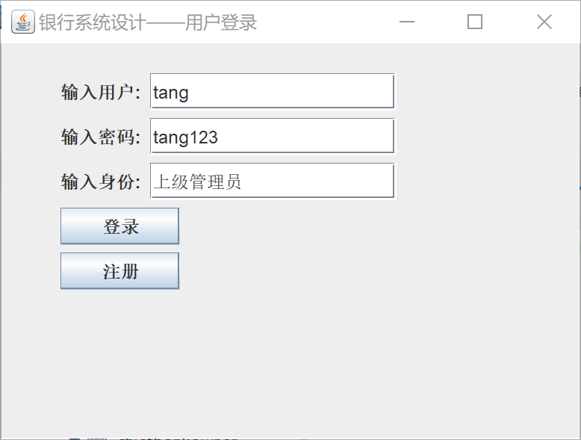

上级管理员界面同意：

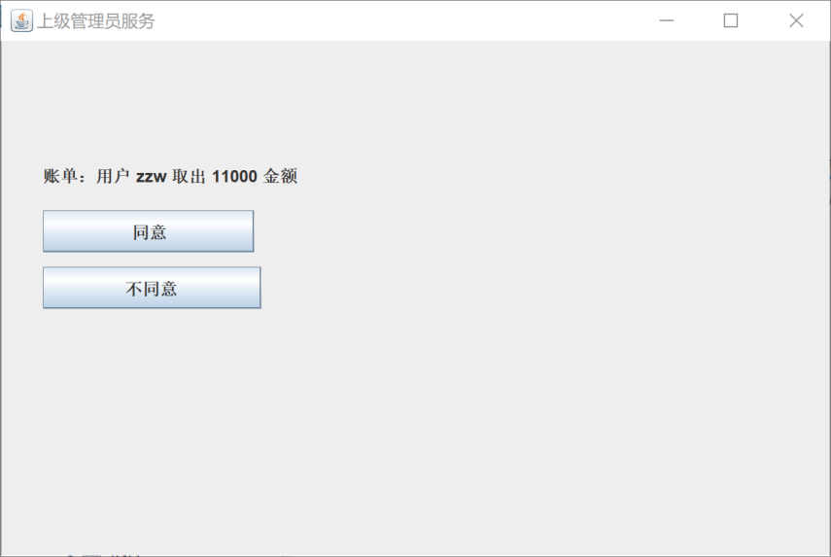

取款结果：

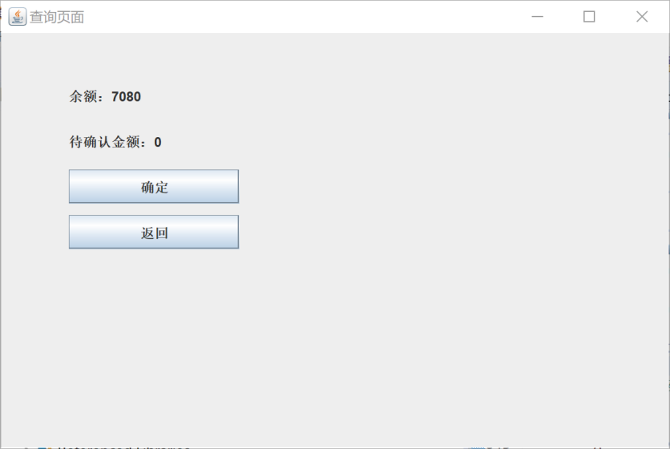

1. **（6）遵循Clark-Wilson模型的证明规则和实施规则，并在设计报告中有所体现。**

证明规则1：

当任意 IVP 运行时, 它必须保证所有的CDI处于有效状态

当用户登录时，在没有管理员同意的情况下，不能对数据库中的数据进行操作。只能提交账单申请，待管理员同意后，才能更改数据库。

证明规则2：

对相关联的CDI, 一个TP必须将这些CDI从一个有效状态转到另一个有效状态

在管理员同意后，账单就会被删除。这个交易过程，会将用户的申请状态，变为完成状态或错误状态（被管理员拒绝或读取/存入数据库失败）。

证明规则3：

系统执行操作时，符合责任分离原则。

模型需要保证用户身份和执行代码身份一致。所以需要验证身份。

这里设计的验证身份就是“登录”。

实施规则1：

系统要维护关联关系，保证经过验证的TP操作相应的CDI

在用户提出存取款申请后，管理员同意，就代表该账单已经被验证。被验证的这个账单可以对数据库中，相应的存款金额进行更改。

实施规则2：

TP操作CDI时，保证操作用户有权对相应CDI做操作，TP所代表的用户是CDI的真实用户

经过验证的账单，即管理员同意后，可以对数据库中的 CDI（即用户的存款金额）进行更改。

实施规则3：

系统执行操作时，符合责任分离原则

模型需要保证用户身份和执行代码身份一致

满足责任分离原则，用户和管理员都不能单独对存款金额进行更改，只有用户申请，管理员同意后，才能进行操作。

实施规则4：

只有可以授予TP访问规则的主体才能修改列表中相应的表项，授权主体不能执行TP操作

只有用户提出申请，才能进行 TP 操作。授权的管理员，没有执行 TP 操作的能力。